TIÊU CHÍ NHÃN XANH VIỆT NAM

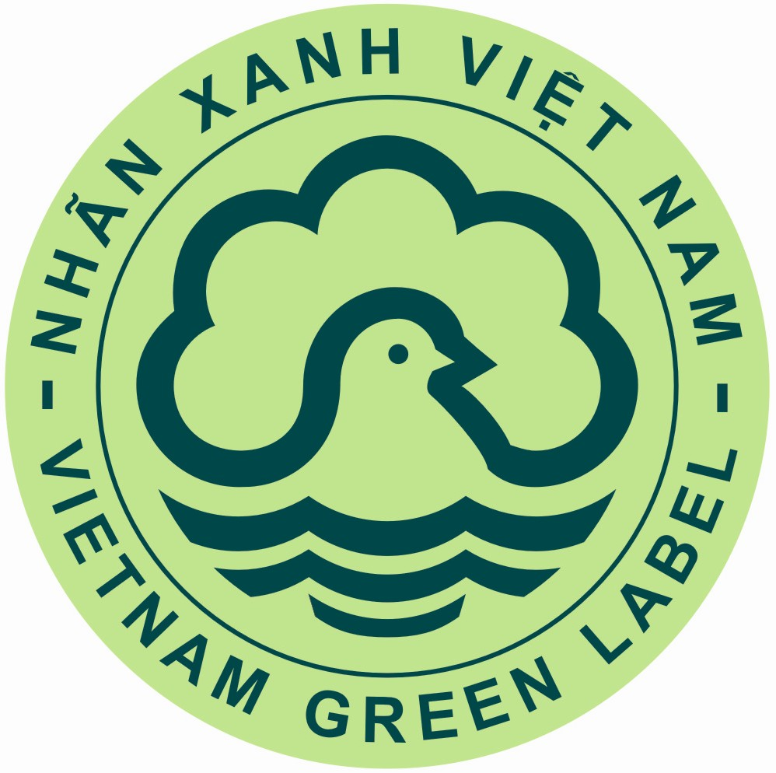

NXVN 09:2014
XÀ PHÒNG BÁNH
Solid soap
(Ban hành kèm theo Quyết định số 154/QĐ-BTNMT
Ngày 25 tháng 01 năm 2014 của Bộ trưởng Bộ Tài nguyên và Môi trường)

Hà Nội - 2014
I. Khái niệm, mục tiêu và đối tượng áp dụng
1. Khái niệm:
Xà phòng bánh là sản phẩm có chứa các hóa chất có tác dụng làm sạch (bao gồm cả tác dụng chống khuẩn và diệt khuẩn) ở dạng đóng rắn thành bánh được sử dụng với mục đích vệ sinh cá nhân.
2. Tác động môi trường của sản phẩm:
Xà phòng bánh có khả năng gây ô nhiễm môi trường từ các loại bao bì sản phẩm, ô nhiễm môi trường nước và ảnh hưởng xấu đền sức khỏe con người do các hóa chất có mặt trong sản phẩm.
3. Mục tiêu:
a) Khuyến khích sản xuất và tiêu thụ bền vững; nâng cao khả năng cạnh tranh của các sản phẩm được gắn Nhãn xanh Việt Nam trên thị trường;
b) Hạn chế việc sử dụng và phát thải vào môi trường các loại hóa chất độc hại cả về lượng, độ độc tính;
c) Giảm thiểu chất thải rắn thông qua việc khuyến khích tái chế bao bì và sử dụng các loại bao bì thân thiện môi trường để đóng gói sản phẩm.
4. Đối tượng áp dụng:
Các sản phẩm xà phòng bánh nêu tại điểm 1 của mục này.
II. Tiêu chí
1. Không chứa các hóa chất sau đây:
1.1. Các hóa chất được liệt kê trong danh mục các hóa chất cấm nhập khẩu, xuất khẩu ban hành kèm theo Quyết định số 5/2006/QĐ-BCN ngày 07 tháng 4 năm 2006 của Bộ Công nghiệp về việc công bố Danh mục hoá chất cấm xuất khẩu, cấm nhập khẩu và Quyết định số 40/2006/QĐ-BCN ngày 1 tháng 12 năm 2006 của Bộ Công nghiệp bổ sung Danh mục nêu trên.
1.2. Các hóa chất thuộc các danh mục hóa chất cấm sử dụng do các Bộ Nông nghiệp và Phát triển nông thôn, Y tế, Tài nguyên và Môi trường ban hành.
1.3. Các hóa chất có khả năng gây ung thư được liệt kê trong danh mục hóa chất thuộc nhóm 1 và nhóm 2A do IARC quy định (xem danh mục hóa chất này tại địa chỉ: http://monographs.iarc.fr/ENG/Classification/).
1.4. Chất hoạt động bề mặt APEO (alkylphenol ethoxylate) và các muối của nó.
1.5. NTA (Nitrilotriacetic acid) hay bất kỳ muối nào của axit này.
1.6. Axit boric, các muối borat và perborate.
1.7. Các hóa chất tạo mùi sau đây: Moskusxylene (CAS: 81-15-2), Moskusambrette (CAS: 83-66-9), Moskene (CAS: 116-66-5), Moskustibetin (CAS: 145-39-1), Moskusketone (CAS: 81-14-1), AHTN (CAS: 1506-02-1, 21145-77-7), HHCB (CAS: 114109-62-5, 114109-63-6, 1222-05-5, 78448-48-3, 78448-49-4)
2. Các hoá chất được phép sử dụng với lượng hạn chế:
2.1. EDTA (ethylene diamine tetraacetic acid) và các muối của nó chỉ được phép có mặt trong sản phẩm với hàm lượng 0,6mg trên 1g tổng hoạt chất. Tổng hoạt chất là tổng lượng hóa chất có mặt trong sản phẩm cuối cùng. Hóa chất được tính trong tổng hoạt chất là những hóa chất có hàm lượng từ 0,01% trở lên tính trên tổng khối lượng sản phẩm cuối cùng.
2.2. Chỉ sử dụng các chất tạo mùi được sản xuất, xử lý và ứng dụng theo quy định của Hiệp hội Quốc tế về Các chất tạo mùi (International Fragrance Association) trong IFRA Code of Practice. Doanh nghiệp trình xác nhận của nhà cung cấp nguyên liệu đầu về việc đảm bảo tuân thủ các yêu cầu theo IFRA Code of Practice.
2.3. Các chất nhuộm màu không phải là hóa chất có tiềm năng bị tích tụ sinh học trong môi trường (hệ số tích lũy sinh học BCF<100 hoặc hệ số phân tán octanol/nước logPow<3).
2.4. Các chất diệt khuẩn/nấm không phải là hóa chất có tiềm năng bị tích tụ sinh học trong môi trường (hệ số tích lũy sinh học BCF<100 hoặc hệ số phân tán octanol/nước logPow<3).
2.5. Các chất tạo mùi sau đây không được phép có mặt trong sản phẩm với hàm lượng cao hơn 0,01% khối lượng sản phẩm: Amyl cinnamal (CAS: 122-40-7), Benzyl alcohol (CAS: 100-51-6), Cinnamyl alcohol (CAS: 04-54-1), Citral (CAS: 5392-40-5), Eugenol (CAS: 97-53-0), Hydroxycitronellal (CAS: 107-75-5), Isoeugenol (CAS: 97-54-1), Amylcinnamyl alcohol (CAS: 101-85-9), Benzyl salicylat (CAS: 118-58-1), Cinnamal (CAS: 104-55-2), Coumarin (CAS: 91-64-5), Geraniol (CAS: 106-24-1), Methyl heptine carbonate (CAS: 31906-04-4), Anisyl alcohol (CAS: 105-13-5), Benzyl cinnamat (CAS: 103-41-3), Farnesol (CAS: 4602-84-0), 2-(4-tert-butylbenzyl)-propionaldehyd (Lilial) (CAS: 80-54-6), Linalool (CAS: 78-70-6), Benzyl benzoate (CAS: 120-51-4), Citronellol (CAS: 106-22-9), Hexyl cinnamaldehyd (CAS: 101-86-0), d-Limonen (CAS: 5989-27-5), Methyl heptin carbonat (CAS: 111-12-6), 3-methyl-4-(2,6,6-trimethyl-2-cyclohexen-1-yl)-3-buten-2-on (CAS: 127-51-5), Oak moss (CAS: 90028-68-5), Tree moss (CAS: 90028-67-4).
3. Khả năng phân hủy sinh học:
100% chất hoạt động bề mặt phải có khả năng bị phân huỷ sinh học hiếu khí (aerobically biodegradable) và/hoặc phân huỷ sinh học yếm khí (anaerobically biodegradable).
4. Không có dấu hiệu độc tính đối với môi trường:
Việc sử dụng các hóa chất trong sản phẩm phải tuân thủ quy định của Luật Hóa chất và các văn bản hướng dẫn thi hành về tác động với môi trường và sức khỏe.
5. Bao bì:
5.1. Các loại vật liệu làm bao bì phải có khả năng tái chế.
5.2. Không sử dụng các loại mực, thuốc nhuộm, chất màu và các chất phụ gia khác có chứa chì (Pb), thuỷ ngân (Hg), cadmium (Cd) và các hợp chất crôm hoá trị sáu (Cr+6) để sản xuất bao bì.
5.3. Tổng hàm lượng kim loại nặng không được vượt quá 250 ppm tính trên một đơn vị khối lượng bao bì.
5.4. Bao bì nhựa:
5.4.1. Phải có ký hiệu nhựa tái chế trên bao bì đóng gói sản phẩm.
5.4.2. Bao bì đóng gói sản phẩm hoặc nhãn không chứa PVC (polyvinylchloride) hoặc hoặc hợp chất được clo hóa.
5.4.3. Làm từ các sản phẩm nhựa tái chế được sản xuất trong nước (tiêu chí không bắt buộc).
5.5. Bao bì bằng giấy phải có tối thiểu 70% hàm lượng được làm từ bột giấy tái chế; không dùng bao bì giấy có sử dụng chất tẩy trắng chlorine.
Các quy định của điểm 5 trên đây không áp dụng đối với bao bì đã được chứng nhận Nhãn xanh Việt Nam.
6. Đóng gói sản phẩm:
Có hướng dẫn sử dụng chi tiết và dễ hiểu được in ở vị trí dễ nhìn thấy nhất trên bao bì sản phẩm về phương pháp sử dụng sản phẩm an toàn nhất cho môi trường (liều lượng khuyến cáo, điều kiện sử dụng, cách thải bỏ an toàn sản phẩm hoặc bao bì sau khi sử dụng).
PHỤ LỤC HƯỚNG DẪN
LẬP BÁO CÁO ĐÁP ỨNG TIÊU CHÍ NHÃN XANH VIỆT NAM CHO NHÓM SẢN PHẨM XÀ PHÒNG BÁNH
A. Thông tin chung về sản phẩm và doanh nghiệp
Tên doanh nghiệp: ……………………………………………………..………..
Địa chỉ:……………………………………………………………………..……..
Cán bộ liên hệ:…………………………………………………………..………...
Điện thoại……………………Fax:…………..………email:………...…….…….
Sản phẩm đăng ký cấp nhãn:………………………….……...…………………...
Tên nhãn hiệu:………………………....... …………………………………….
Sản lượng sản xuất: (tấn/năm)...........................................................................
Năm 1 | Năm 2 | Năm 3 | Năm 4 | Năm 5
Ghi chú:
Năm 1: Sản lượng của năm trước so với thời điểm lập báo cáo.
Năm 2: Sản lượng (dự kiến) của năm tại thời điểm lập báo cáo.
Năm 3, 4, 5: Sản lượng (dự kiến) của 3 năm tiếp theo so với thời điểm lập báo cáo
B. Thông tin chung phục vụ đánh giá sản phẩm
1. Báo cáo về thành phần sản phẩm:
1.1. Thành phần sản phẩm theo bảng sau
STT | Tên hóa học | Số CAS | Hàm lượng trong sản phẩm (%) | Độc tính |  |  | DF | Khả năng phân hủy sinh học
 |  |  |  | Giá trị đo được (g/l) | SF | TF | DF | Chất phân hủy sinh học yếm khí | Chất phân hủy sinh học hiếu khí
 | Chất (1)
 | …..
 | Chất (i)
Ghi chú : Khai báo tất cả các thành phần của sản phẩm.
1.2. Doanh nghiệp nộp kết quả thử nghiệm theo tiêu chí nêu tại điểm 2.1 và 3, mục II, NXVN 9:2014 .
2. Quy trình công nghệ sản xuất
2.1. Mô tả phương pháp và quy trình công nghệ sản xuất
Mô tả ngắn gọn phương pháp và quy trình công nghệ sản xuất (kèm theo sơ đồ mô tả quy trình công nghệ).
2.2. Danh mục hóa chất, nguyên liệu đầu vào
STT | Tên hóa học | Số CAS | Khối lượng sử dụng (kg/tấn sản phẩm) | Ký hiệu độc tính (theo quy định quốc tế) | Thuộc danh mục 1 và 2A của IARC
 | Chất (1)
 | ....
 | Chất (i)
Ghi chú : Khai báo tất cả các hóa chất có sử dụng trong toàn bộ quy trình sản xuất sản phẩm, kể cả các loại hóa chất không có mặt trong sản phẩm cuối.
2.3. Sử dụng nhiên liệu trong quá trình sản xuất
STT | Hạng mục | Đơn vị tính | Tổng mức tiêu hao cả năm ước tính trên 1 kg sản phẩm
STT | Hạng mục | Đơn vị tính | Năm 1 | Năm 2 | Năm 3 | Năm 4 | Năm 5
1 | Điện | mWh
2 | Khí đốt | mWh
3 | Nhiên liệu hóa thạch khác (than, dầu DO, FO các loại) | kg
4 | Tổng chi cho tiêu dùng năng lượng cả năm | triệu đồng
Ghi chú:
Năm 1: Sản lượng của năm trước so với thời điểm lập báo cáo.
Năm 2: Sản lượng (dự kiến) của năm tại thời điểm báo cáo.
Năm 3, 4, 5: Sản lượng (dự kiến) của 3 năm tiếp theo so với thời điểm lập báo cáo.
3. Quy trình marketing, bán và tiêu dùng sản phẩm
- Quy cách đóng gói sản phẩm.
- Vật liệu sử dụng làm bao bì đóng gói.
- Khối lượng bao bì so với tổng khối lượng sản phẩm thành phẩm đã được đóng gói.
- Hàm lượng tổng kim loại nặng trong 01 kg bao bì.
- Khả năng tái chế hay tái sử dụng đối với bao bì sau khi sản phẩm đã qua sử dụng.
- Tỷ lệ % hàm lượng bột giấy tái chế sử dụng trong bao bì đối với bao bì bằng giấy.
4. Sự quan tâm của doanh nghiệp đối với việc xử lý hàng hóa sau tiêu dùng
- Có hướng dẫn trên bao bì về phương pháp thải bỏ, tiêu hủy bao bì sản phẩm sau khi sử dụng không?
1. Có 2. Không
- Doanh nghiệp có phương án hay ý tưởng gì để hạn chế lượng chất thải phát sinh, cách thu gom và xử lý chất thải phát sinh sau khi sử dụng sản phẩm không?
1. Có 2. Không
Nếu có, hãy mô tả về phương pháp đã áp dụng hoặc ý tưởng sẽ áp dụng.

